Муниципальное бюджетное дошкольное образовательное учреждение «Детский сад №2 компенсирующего вида города Нового Оскола Белгородской области»

КОНСПЕКТ

НЕПОСРЕДСТВЕННО ОБРАЗОВАТЕЛЬНОЙ ДЕЯТЕЛЬНОСТИ

«Знакомство со Старооскольской глиняной игрушкой»

Подготовительная группа

Подготовил воспитатель по

изодеятельности:

Беленко Т.Я.

2012г.

***Интеграция образовательных областей:*** «Коммуникация», «Социализация», «Чтение художественной литературы», «Познание», «Физическая культура», «Художественное творчество», «Труд»

***Цель***: Развивать у детей интерес к народному декоративно-прикладному искусству.

***Задачи:***

Образовательные: познакомить детей с историей возникновения промысла глиняной игрушки Староосколья, её назначением, показать характерные особенности старооскольской глиняной игрушки, расширить знания детей о современных народных промыслах России, учить лепить старооскольскую глиняную игрушку.

Развивающие: развивать творчество, фантазию, наблюдательность, чувство цвета, самостоятельность; формировать эстетический вкус.

Воспитательные: воспитывать интерес к народному творчеству, уважительное отношение к труду народных мастеров, гордость за мастерство русского народа.

***Предварительная работа:***

- беседы о традициях и обычаях русского народа;

-рассказ о народных промыслах России;

-рассматривание предметов декоративно-прикладного искусства;

-изобразительная деятельность детей на темы народных художественных промыслов(хохлома, городец, гжель, дымка»;

-заучивание стихов и потешек, русских народных песен, хороводов ;

-использование различных дидактических игр.

***Материалы и оборудование:*** глиняные старооскольские игрушки, глина, стеки, вода, доски, салфетки, пошаговая таблица лепки Бабы с кувшином.

***Технические средства:***  компьютер.

***Проведение НОД:***

*1Привлечение внимания, мотивация.*

Воспитатель.

Родился город на Осколе

Давно в седую старину,

Став крепостью по царской воле,

Он грудью защищал страну.

-И назвали люди этот город : Старый Оскол.

Здесь любили песни, пляски,

Здесь рождались чудо-сказки,

Вечера зимою длинны,

И лепили там из глины.

*2 Реализация деятельности.*

Воспитатель.

Издавна славилась старооскольская земля гончарами.

- Кто из вас знает, что изготавливает мастер-гончар? (разнообразную посуду : кувшины, горшки, кружки, миски, кринки)

- Из какого материала он мастерит свои изделия?(из глины)

Воспитатель.

Гончарный промысел был одним из древнейших. Вокруг города располагались многочисленные залежи глин. Целые семьи занимались гончарным делом. И почти всюду лепили «мелочь» - свистульки и забавные фигурки: коников, баранов, медведей, всадников, барынь, нянек. Занимались этим женщины и дети: лепили и расписывали после обжига в печах(горнах).

Все игрушки не простые:

А волшебно-расписные....

Разноцветные кружочки

И полосочки , и точки.

Простой, казалось бы, узор,

Но отвести не в силах взор!

Старооскольскую игрушку легко отличить от других – она не чем не красится, не глазуруется. Поверхность игрушки шероховатая, хранящая бугорки и вмятины от пальцев умелых и быстрых рук мастера.

Посмотрите , ребята, какие весёлые, забавные игрушки сделали добрые руки мастера.(Рассматривание старооскольских игрушек) Сегодня мы с вами будем учиться лепить глиняную игрушку – Бабу с кувшином. Приготовила для вас вот такую подсказку (показ пошаговой таблицы лепки Бабы с кувшином). Это подсказка с секретом, в ней рассказано, как слепить такую игрушку.

Давайте посмотрим , что нужно сделать (рассматриваем пошаговую таблицу лепки).

Расшифровка пошаговой таблицы.

1-2 Из небольшого куска глины раскатать «морковку».

3. С помощью палочки раскатать «юбку» бабы. Для этого толстую палку (один конец потолше, другой – чуть тоньше) «ввинчивают» в «морковку», зрительно разделив ее пополам.

4 .Из получившегося конуса сформировать «голову» бабы.

5. Шов соединения загладить. «Рукам» бабы придать форму.

6. Взять небольшой кусок глины, раскатать шарик, а затем сплющить ладонями и отщипнуть часть глины, придав ему форму полумесяца.

7. Прижать «шляпу» бабы к формованной «голове». Смочив руки водой, примазать.

8. Вылепить «кувшин» – свистульку. Скатать шарик, из него сформировать конус – «морковку». В широкой его части сделать углубление. Стянуть края конуса к центру, чтобы внутри получилась полость.

9. Стек поставить у хвостика, проколоть. Сделать нажатие тонкой деревянной палочкой в сторону хвостика – будет «горочка». Потом расширить отверстие деревянной палочкой прямо, направо, налево. Проколоть с конца, чтобы кончик палочки высунулся в прямоугольник дырочки. Загладить звуковую часть по палочке.

10. В руки бабы вложить готовый «кувшин» – свисток.

11. С помощью тонкого конца кисти или стека оформить край «шляпы».

Физкультминутка «Долго, долго»

Долго, долго мы лепили, (Руки сцеплены в замок; круговые вращения руками.)

Наши пальцы утомились. (Встряхивание кистями рук.)

Пусть немножко отдохнут (Поглаживание каждого пальчика по очереди.)

И опять лепить начнут.

Дружно руки разведем (Развели руки в стороны.)

И опять лепить начнем. (Хлопаем в ладоши.)

Воспитатель. А сейчас предлагаю вам стать на некоторое время мастерами и с помощью подсказки слепить глиняную игрушку.(Дети лепят игрушку).

Ах , какие молодцы, как все стараются,

А ж глаза разбегаются.

*3 Итоги НОД.*

Молодцы, ребята. Красивые игрушки у вас получились. На следующем занятии вы распишите эти игрушки.

Что нового узнали на занятии? Кому что понравилось?

Приложение

Пошаговая таблица лепки Бабы с кувшином

1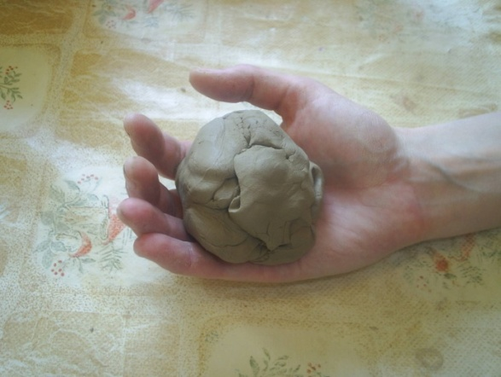2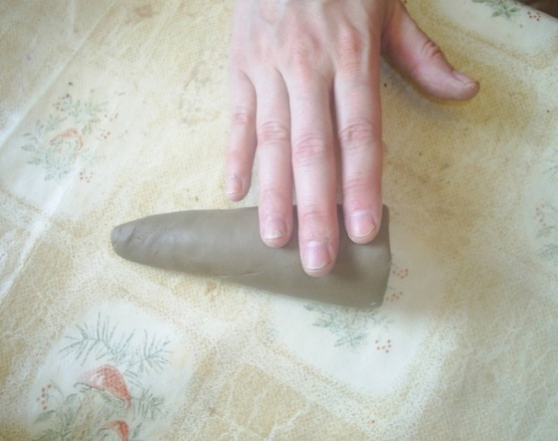

3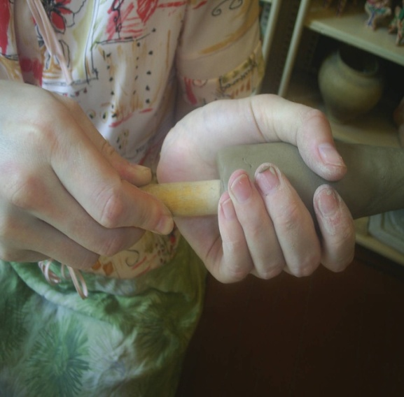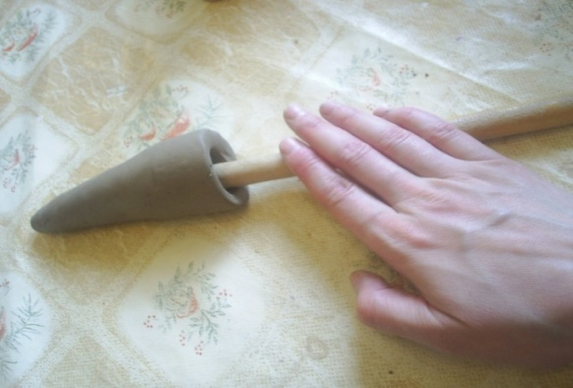

4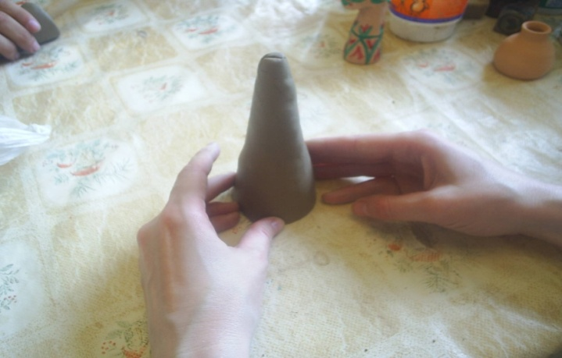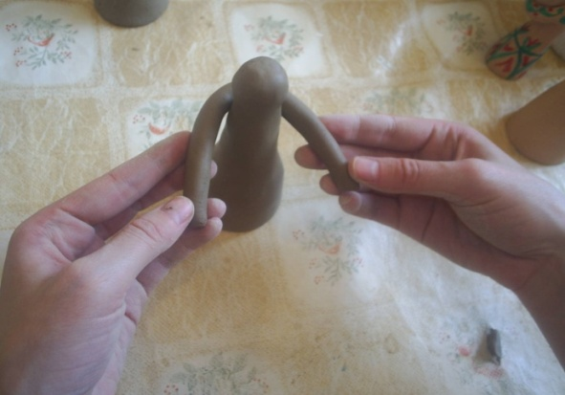

5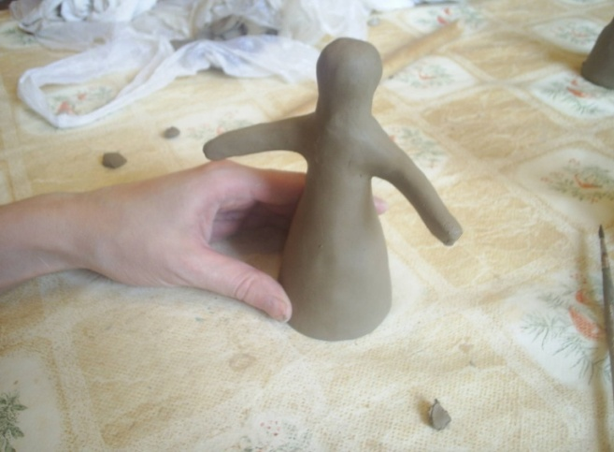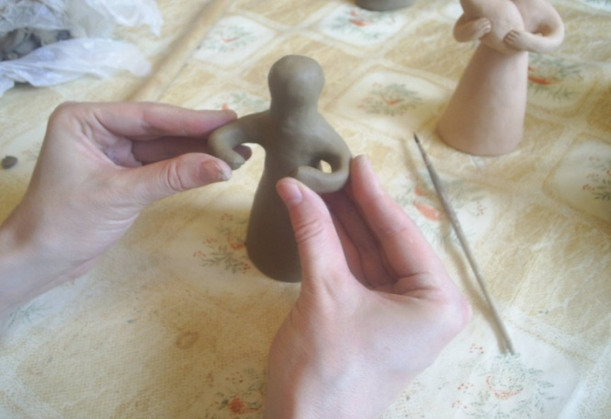

6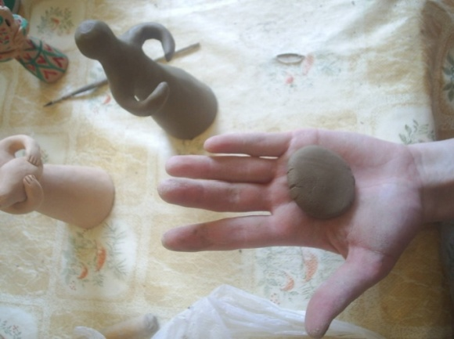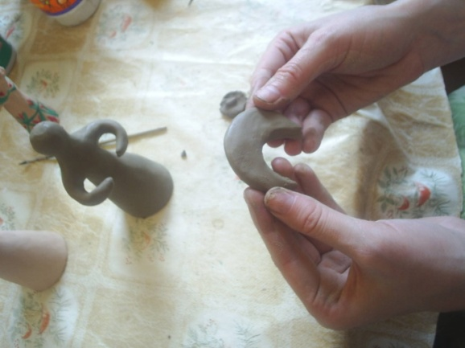

7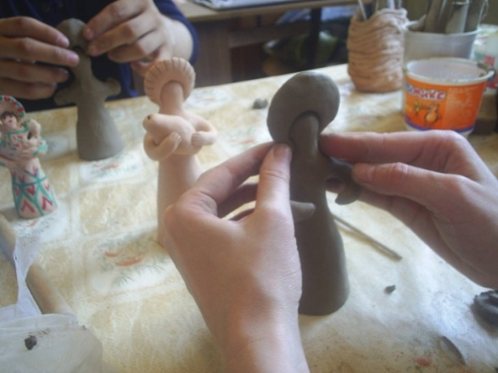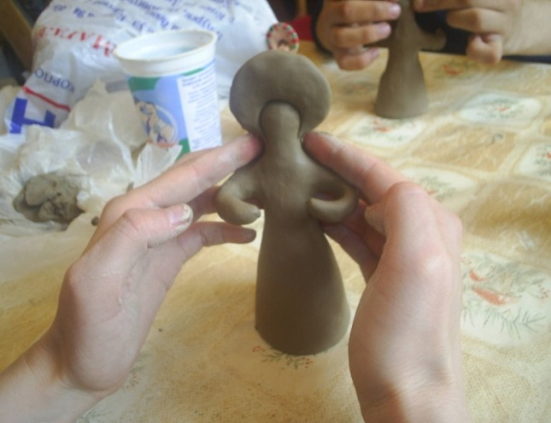

8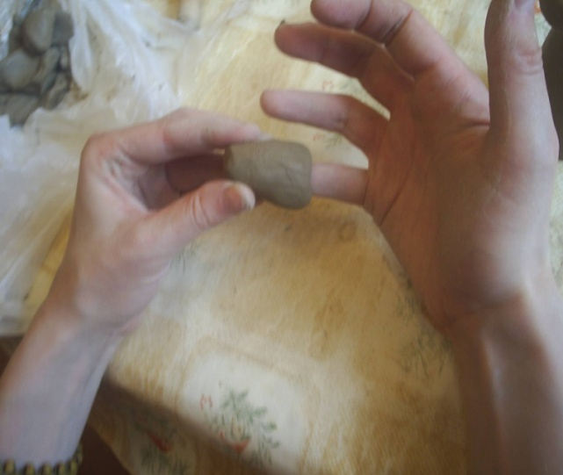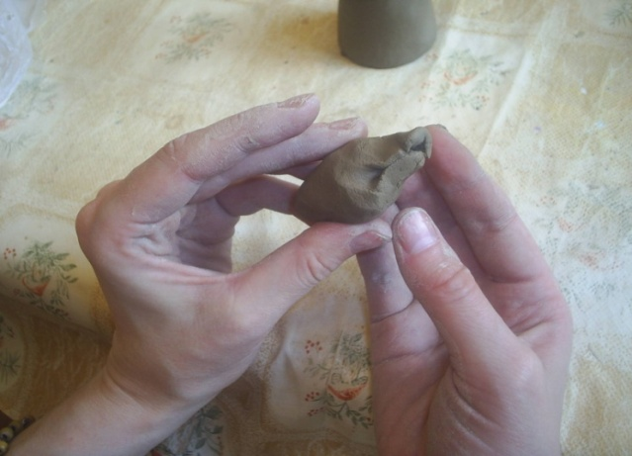

9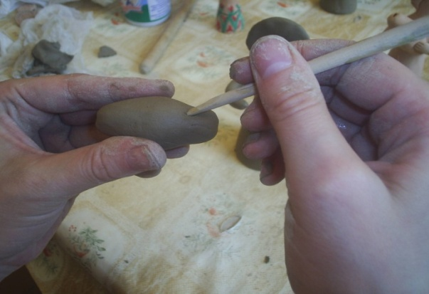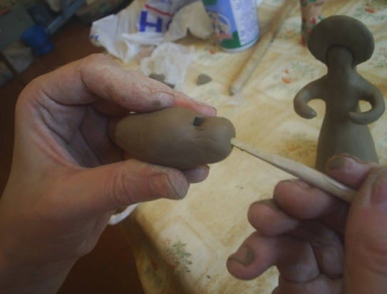

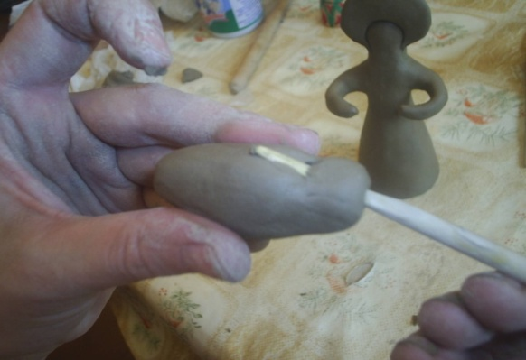

10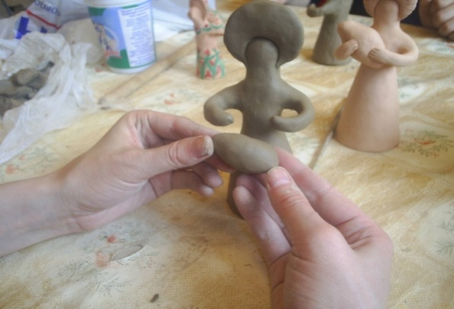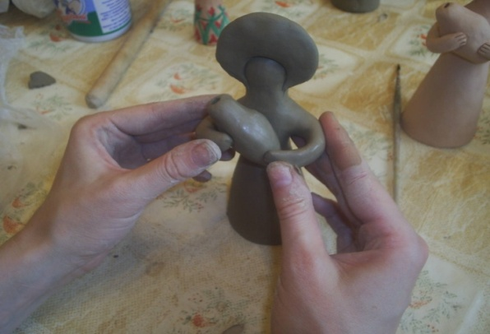

11